30.08.24

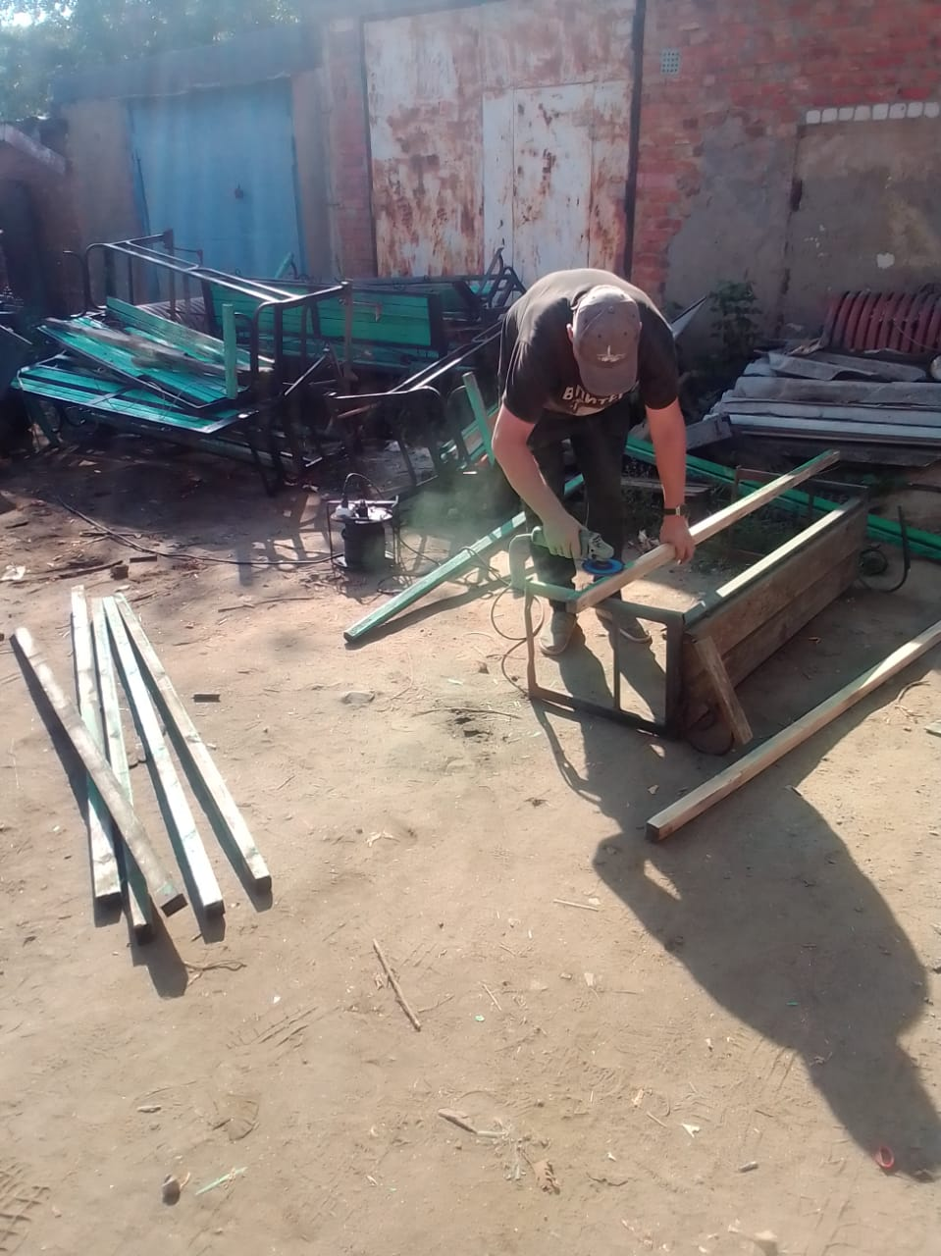

Заготовка материала для ремонта лавочек.

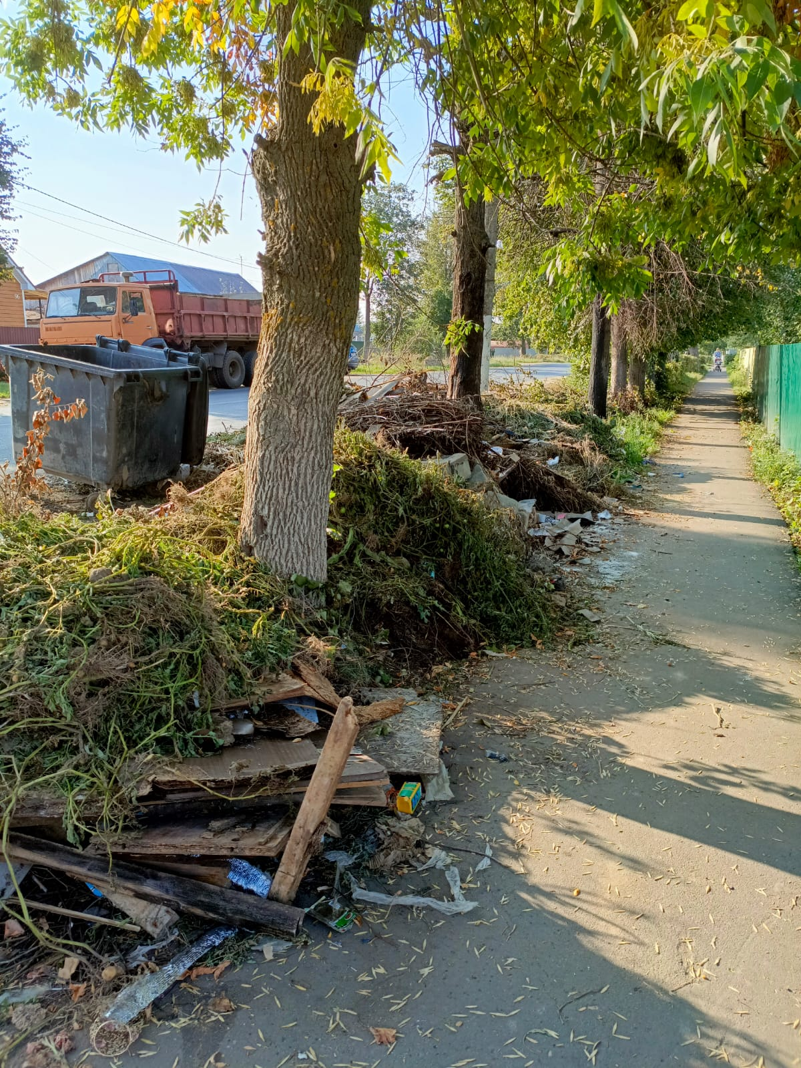

Уборка свалки ул. Луначарского - Ломоносова

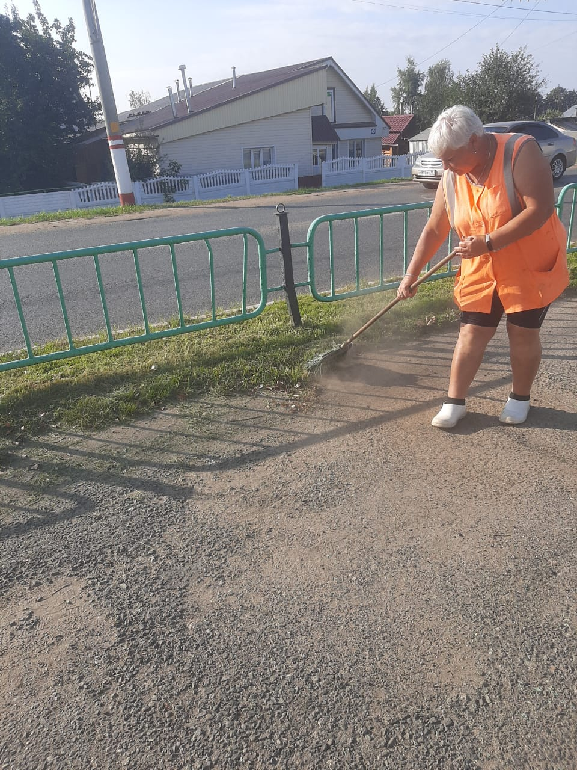

Смет у храма

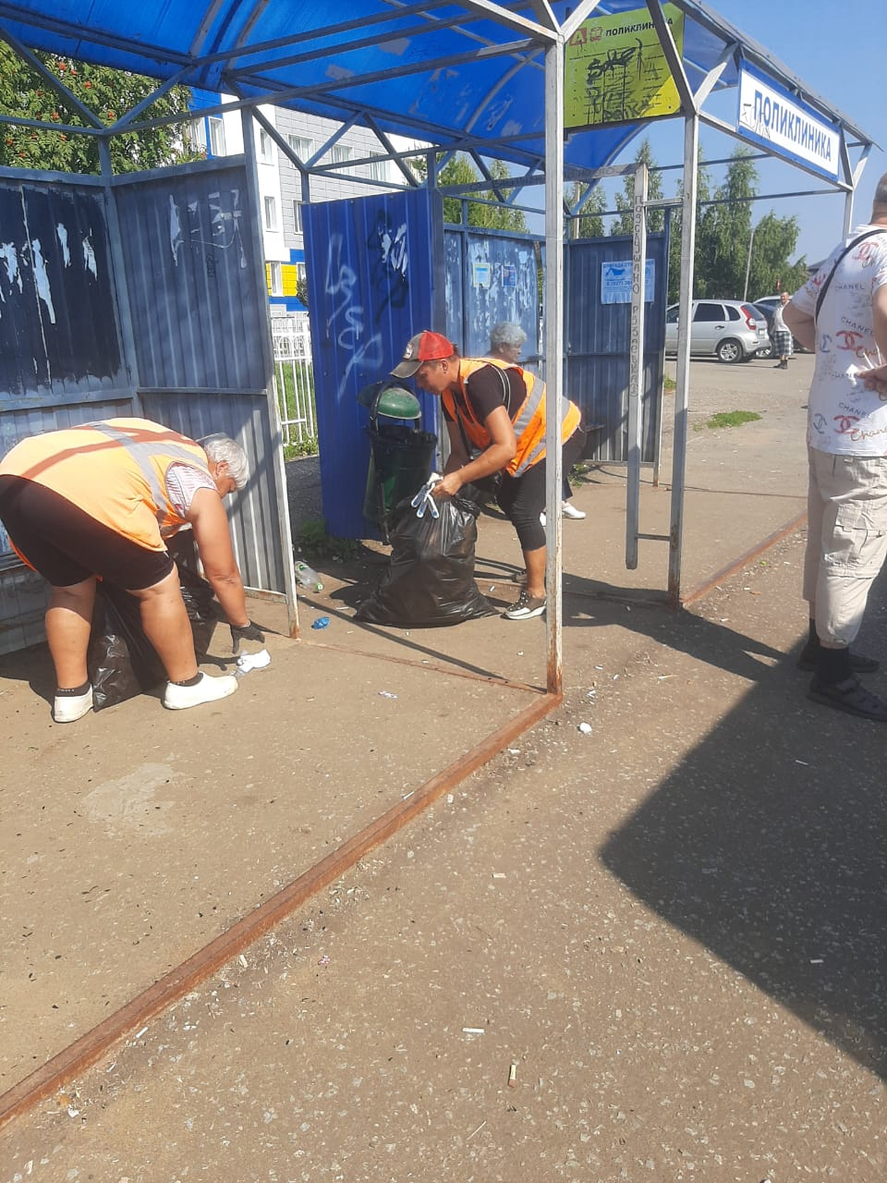

Уборка мусора

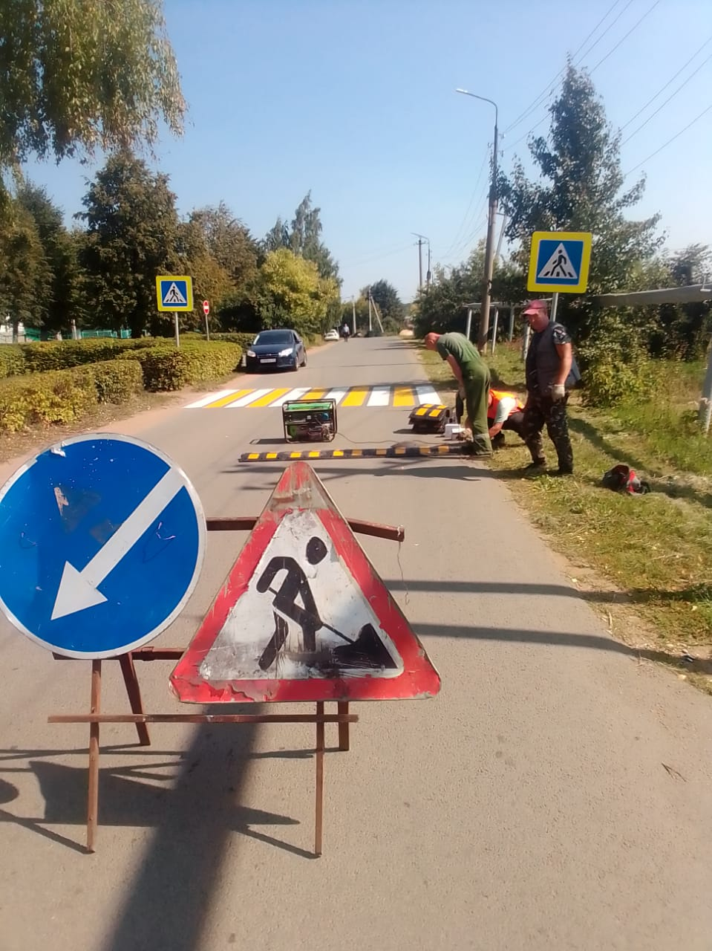

Установка ИДН ул.Терешковой( школа 17 )